完成postman接口测试工具的连接

一、打开浏览器 输入网址：<chrome://extensions/>（建议使用谷歌浏览器运行）；

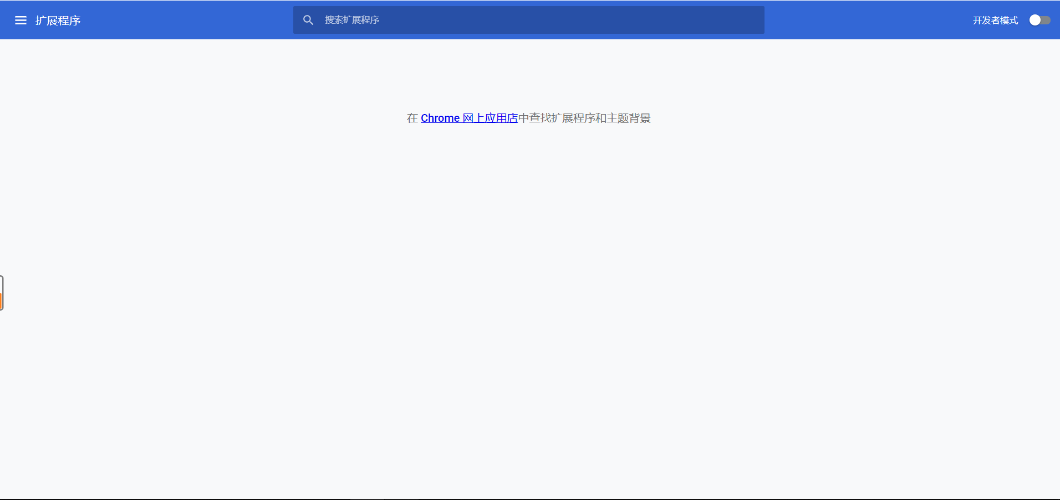

二、下载解压postman文件夹；（老师提供）

三、打开开发者模式，加载已解压的扩展程序；

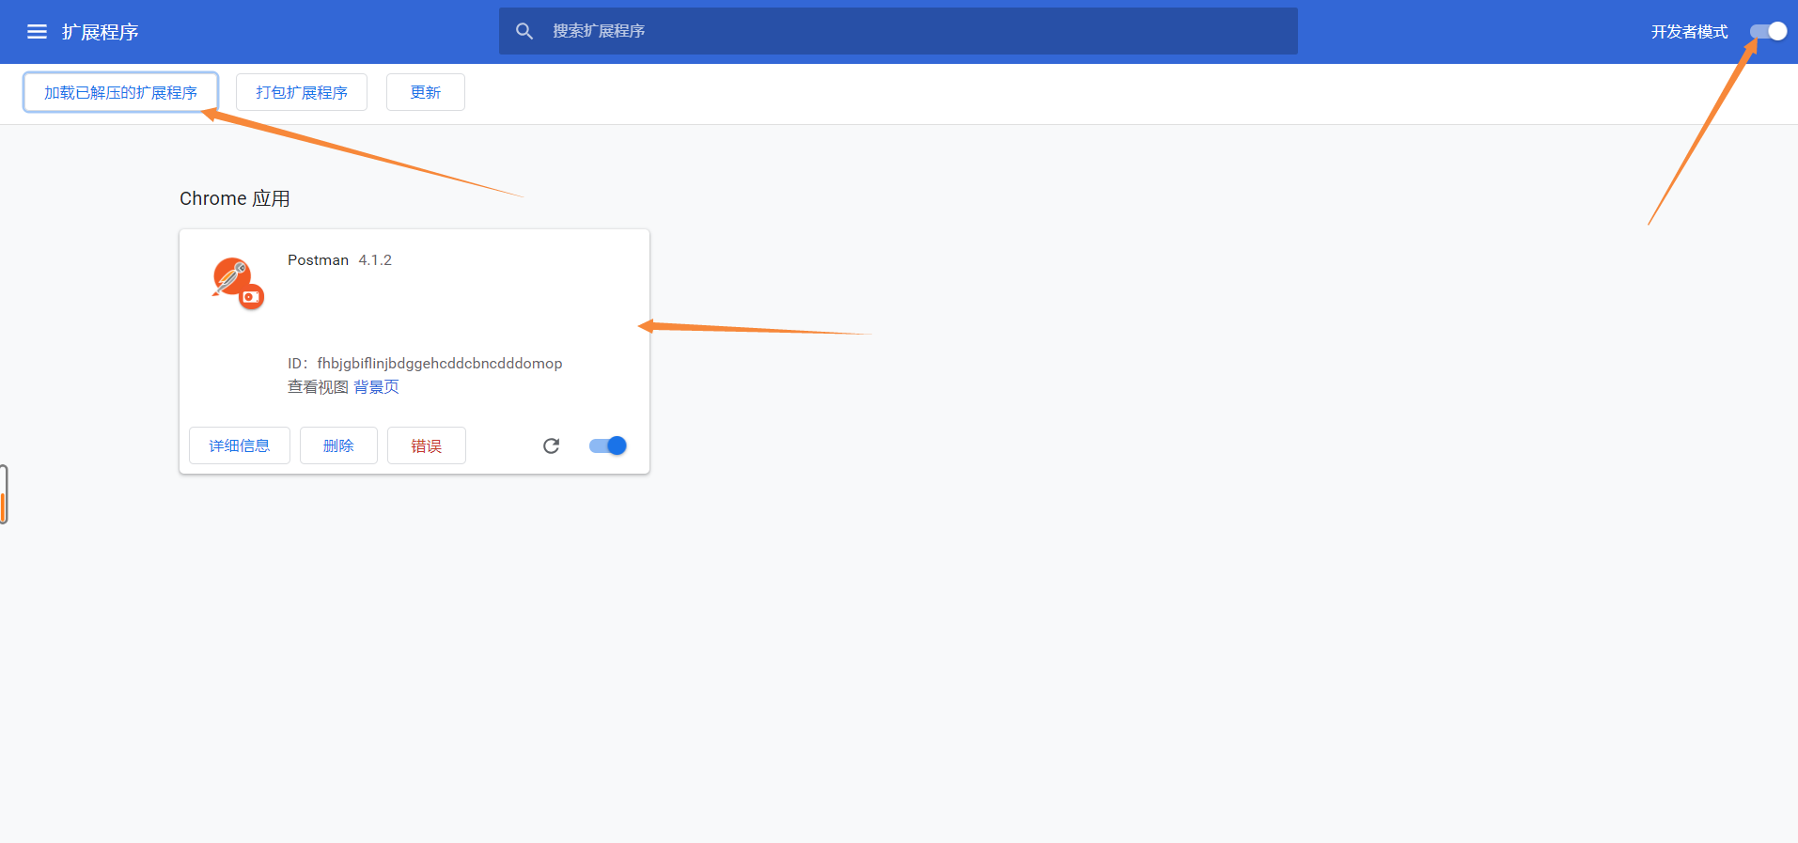

四、单击“开始”页面，在“最近添加”中打开postman程序即完成连接；

